**Un modèle pour la balle de tennis pendant le service (10 points)**

L’objet de l’exercice est de proposer un modèle pour l’étude du mouvement d’une balle de tennis.

**Données :**

* intensité de la pesanteur : *g*= 9,8 N/kg ;
* masse volumique de l’air à 20 °C : *ρ* = 1,0.10-6kg/cm3;
* le diamètre des balles de tennis est en moyenne de 6,5 cm.

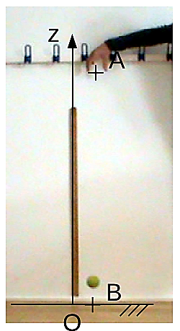

* 1. **Modélisation de la chute verticale de la balle**

Une balle, de masse *m =*55 g*,* est lâchée sans vitesse initiale. On filme ce mouvement de chute verticale et, à l'aide d'un logiciel adapté, on relève les positions successives de la balle. Un programme informatique permet de calculer les énergies cinétiques, potentielles de pesanteur et mécaniques de la balle à partir des relevés.

L’origine du repère est prise au sol, et l’axe des altitudes est dirigé vers le haut. On note A la position initiale de la balle lorsqu’elle quitte la main de l’opérateur, et B son point d’impact, sur le sol.

Figure 1. Capture d’écran de la vidéo de la chute de la balle étudiée, et son repère de position.

* + 1. On identifie trois forces qui peuvent s’exercer sur la balle lors de son mouvement :
* le poids de la balle ;
* la force de frottement exercée par l’air sur la balle et qui dépend de la vitesse de la balle ;
* la poussée d’Archimède , indépendante de la vitesse de la balle, qui est exercée par l’air sur la balle, dirigée vers le haut et de valeur , avec *V* le volume de la balle et *ρ* la masse volumique de l’air.

Représenter sur votre copie un schéma de la balle modélisée par un point en M, à un instant quelconque de son mouvement ainsi que les forces s’exerçant sur elle, sans souci d’échelle.

* + 1. Comparer la valeur de la poussée d’Archimède au poids et en déduire que la poussée d’Archimède est négligeable devant le poids.
    2. Parmi les trois séries de points reproduites sur la figure ci-après, identifier en justifiant la réponse :
* la série de points qui correspond aux mesures de l’énergie cinétique ;
* la série de points qui correspond aux mesures de l’énergie potentielle de pesanteur ;
* la série de points qui correspond aux mesures de l’énergie mécanique.

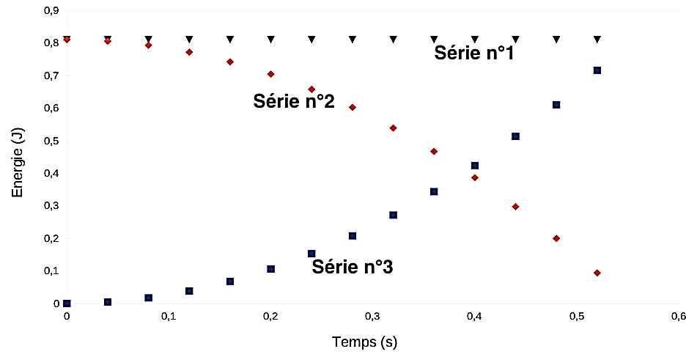

Figure 2. Évolution au cours du temps des énergies cinétique, potentielle de pesanteur et mécanique de la balle

* + 1. À l’aide de ces courbes, justifier que l’on peut, dans cette étude, faire le choix de négliger les forces de frottement.
    2. À quelle force est due la variation d’énergie cinétique observée ? Donner la valeur de son travail sur le trajet AB.
  1. **Modélisation du service au tennis**

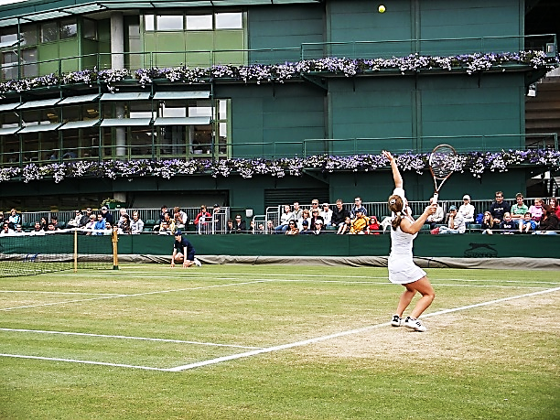

L'objectif de cette seconde partie est de vérifier si le modèle proposé dans la première partie convient aussi pour le mouvement de la balle lors du service, c’est-à-dire une fois qu’elle a quitté la raquette, venant d’être frappée par le joueur qui engage. Pour la suite de l’exercice, toutes les forces sont négligées, sauf le poids.

Figure 3. Joueuse de tennis au service, avant de frapper la balle (*d’après https://pixabay.com*).

La position initiale de la balle est notée C, lieu où le contact est rompu avec la raquette. La vitesse de la balle en C, supposée horizontale, est notée . Son altitude est notée *z*C. Le schéma de la situation est représenté ci-dessous sans souci d’échelle. La balle atteint le sol au point D, à la vitesse de norme *v*D et à la même altitude que l’origine du repère choisi.

Z

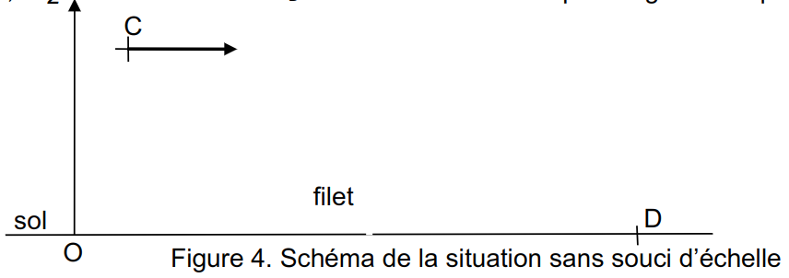

* + 1. Reproduire la figure 4 et le compléter en représentant l'allure de la trajectoire de la balle lors du service.
    2. Montrer à l’aide d’un théorème énergétique que, dans les conditions du modèle proposé dans la première partie, la vitesse au point d'impact s'écrit :
    3. Déterminer la valeur de *v*D pour *z*C= 2,20 m et *v*C= 200 km.h-1 pour ce modèle. Commenter.
    4. Avec les valeurs initiales précédentes, la valeur de la vitesse *v*Dexp effectivement mesurée au point D est de l’ordre de 100 km.h-1. Proposer une hypothèse qui pourrait expliquer l’écart entre les valeurs de la vitesse mesurée et de celle déterminée avec le modèle précédent.